新 书 推 荐

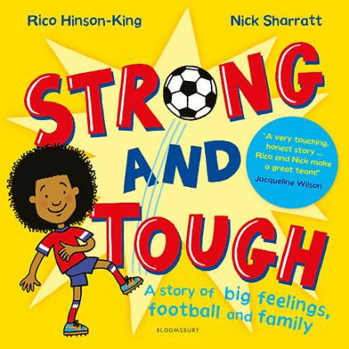
中文书名：《强壮又勇敢》
英文书名：STRONG AND TOUGH
作 者：Rico Hinson-King and Nick Sharratt
出 版 社：BLOOMSBURY
代理公司：ANA/Emily Xu
页 数：32页
出版时间：2022年8月
代理地区：中国大陆、台湾
审读资料：电子稿
类 型：故事绘本

内容简介：

十岁的里科·欣森-金（Rico Hinson-King）创作的一个被收养小孩的故事，由屡获殊荣的尼克·沙拉特（Nick Sharratt）绘制插图。

英国儿童文学桂冠杰奎琳·威尔逊（Jacqueline Wilson）评论道：扣人心弦而又真诚的故事……里科和尼克的组合是无与伦比的！

有一个叫查理的小孩。

他从外表上看，和他这个年龄的其他疯狂迷恋足球的男孩们没什么区别，但其实……

这本图画书以温柔但又振奋的语气讲述了一个关于希望和坚韧的故事——查理的故事。查理是一个小男孩，在很小的时候就被收养了。查理的梦想是拥有属于自己的家，和他的姐姐住在一起。被收养后有时他会感到害怕，有时他想尖叫和哭泣（他确实这么做了，虽然只是很小声的）。但他一直很坚强，很勇敢。

《强壮又勇敢》的作者是才华横溢的十岁少年里科·欣森-金（Rico Hinson-King）。像查理一样，里科在寻找家人的旅程中变得强壮和勇敢。（在此期间参加了很多场足球赛！）里科是一名英超青年足球运动员，他也非常擅长写作，讲述自己的故事，让其他经历类似情况的孩子感到不那么孤独，并学会同情他人的遭遇。

里科·欣森-金（Rico Hinson-King）动人而有力的叙述与屡获殊荣的尼克·沙拉特（Nick Sharratt）的充满热情和友善的插画相得益彰，后者为杰奎琳·威尔逊（Jacqueline Wilson）的许多著名书籍绘制了插图，包括特雷西·比克（Tracy Beaker）系列丛书。

作者简介：

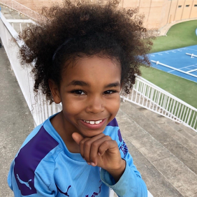
里科·欣森-金（Rico Hinson-King）只有10岁。从婴儿时期开始们，他在社会抚养体系下长大，直到找到他“永远的家人”。现在里科和他的两个爸爸、姐姐和妹妹，还有他们养的狗在英格兰柴郡（Cheshire）过着幸福的生活。他是一名狂热的足球运动员，曾效力于利物浦足球俱乐部、曼联和曼城。他现在读6年级，虽然大部分时间都在踢足球，但他喜欢所有的运动。里科梦想有一天能成为一名职业足球运动员，就像他的偶像拉希姆·斯特林（Raheem Sterling）、菲尔·福登（Phil Foden）和马库斯·拉什福德（Marcus Rashford）那样。

作家兼插画家尼克·沙拉特（Nick Sharratt）为300多本书创作了插图。除了自己创作的约六十本作品外，他还与包括朱莉娅·唐纳森（Julia Donaldson）、迈克尔·罗森（Michael Rosen）和杰奎琳·威尔逊（Jacqueline Wilson）在内的众多知名作家合作，为他们绘制了五十多部小说的插图。他的书包括《番茄酱在你的玉米片上》（Ketchup on Your Cornflakes?）、《公园里的鲨鱼》（Shark in the Park）以及《百万销量，你的选择》（the million-selling You Choose）。尼克曾获得许多国家和地区图书奖，包括儿童图书奖，是“世界图书日”的官方插图画家。

内页插图：

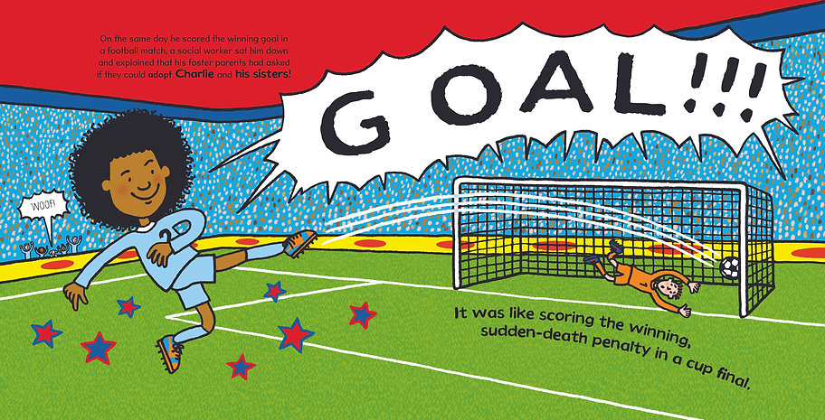

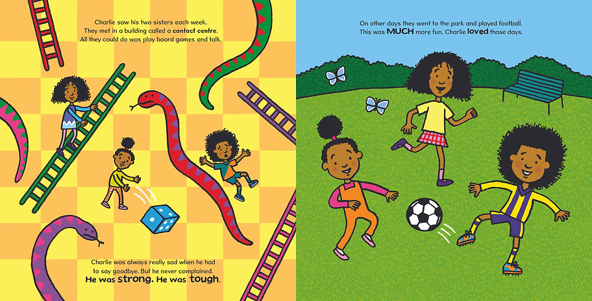

谢谢您的阅读！
请将回馈信息发至：Emily@nurnberg.com.cn
徐书凝 (Emily Xu)
安德鲁﹒纳伯格联合国际有限公司北京代表处
北京市海淀区中关村大街甲59号中国人民大学文化大厦1705室, 邮编：100872
电话：010-82504206
传真：010-82504200
Email: Emily@nurnberg.com.cn
网址：www.nurnberg.com.cn
微博：http://weibo.com/nurnberg
豆瓣小站：http://site.douban.com/110577/
微信订阅号：安德鲁书讯

